

MODUL SESI 8
MANAJEMEN BERBASIS SEKOLAH
(PSD 327)

Materi 8
KAJIAN EFEKIFITAS, EFISIENSI DAN PRODUKTIVITAS SEKOLAH

Disusun Oleh
Dr. Ratnawati Susanto., S.Pd., M.M., M.Pd

UNIVERSITAS ESA UNGGUL
2019

KAJIAN EFEKIFITAS, EFISIENSI DAN PRODUKTIVITAS SEKOLAH

- Pendahuluan

Modul Manajemen Berbasis Sekolah merupakan penjabaran secara sistematis atas konsep dasar manajemen berbasis sekolah sehingga dapat menjadi landasan berpikir tentang pengetahuan konsep dan kemampuan dalam melakukan pengelolaan sekolah berdasrkan 7 pilar, yakni: (1) Pilar kurikulum dan pembelajaran, (2) pilar pendidik dan tenaga pendidikan, (3) pilar peserta didik, , (4) pilar sarana dan prasarana, (5) pilar keuangan dan pembiayaan, (6) pilar hubungan sekolah dan masyarakat, (7) pilar budaya dan lingkungan sekolah.

Melalui konsep pengetahuan dan latihan praktik dalam 7 pilar manajemen berbasis sekolah, diharapkan kemampuan para mahasiswa berkembang melalui proses Learning by doing (belajar dengan melakukan), antara lain berkembangnya cara melakukan telaah dan kajian antara konsep manajemen, situasi aktual di lapangan dan bagaimana menjembatani kesenjangan dengan pola manajemen berbasis seskolah. Melalui proses ini maka diharapkan dapat mengembangkan kemampuan berpikir, bertindak, membuat kesimpulan dan mengambil keputusan secara efektif dan efisien dalam manajemen berbasis sekolah.

- Kompetensi Dasar
Mahasiswa mampu melakukan kajian atas efektifitas, efisiensi dan produktivitas manajemen berbasis sekolah

- Kemampuan Akhir yang Diharapkan
Mengukur tingkat efektifitas, efisiensi dan produktivitas sekolah dalam menerapkan manajemen berbasis sekolah.

.
- KEGIATAN BELAJAR

1. Kegiatan Belajar 1

Pembelajaran untuk modul sesi 8 dilaksanakan dengan metode tutorial learning, yang meliputi tahapan : diskusi, tanya jawab, latihan dan penugasan, project, studi kasus dan penyusunan laporan serta presentasi.

- Uraian dan contoh

Manajemen berbasis sekolah merupakan paradigma baru pendidikan yang memberikan luas pada tingkat sekolah dalam kerangka kebijakan Pendidikan nasional. Manajemen berbasis sekolah merupakan revolusi dalam hal perubahan di dunia pendidikan. Dimana pembangunan pendidikan oleh pemerintah terbukti masih kurang efektif, efisien, dan produktif. Manajemen Berbasis Sekolah ( MBS ) salah satu metodologi yang dapat membantu para pendidik menjawab tantangan lingkungan masa kini. Pada hakekatnya, berbagai upaya yang telah dilakukan pemerintah untuk meningkatkan mutu dan kualitas pendidikan belum menunjukkan hasil yang memuaskan bahkan masih banyak kegagalan antara lain : masalah manajemen pendidikan yang tidak tepat, penempatan tenaga kerja yang tidak sesuai bidangnya, keterbatasan anggaran, dan jenjang Pendidikan belum dapat diwujudkan dengan signifikan.
Keberhasilan implementasi Manajemen Berbasis Sekolah ( MBS ) dapat dilihat dari tiga dimensi yaitu : efektifitas, efisiensi, dan produktivitas. Dalam ketiga dimensi itu sangat berkaitan antara satu sama lain. Maka dari itu efektifitas, efisiensi, dan produktivitas harus ditetapkan sejak awal agar tujuan Pendidikan pada umumnya dapat merealisasikan berbagai program sekolah sehingga kekurangan atau kelemahan dapat di perbaiki, sedangkan kelebihannya dapat di pertahankan. Peran masyarakat sangatlah penting dalam membangun sekolah. Masyarakat bertanggung jawab dalam kemajuan sekolah, sehingga sekolahdapat berkolaborasi dengan masyarakat dalam membangun sekolah kedepannya. Pendidikan dianggap berbasis masyarakat jika tanggung jawab perencanaan hingga pelaksanaan berada ditangan masyarakat. Istilah berbasis masyarakat disini merujuk pada derajat kepemilikan masyarakat, jika masyarakat memiliki otoritas dalam mengambil keputusan dan menentukan tujuan pendidikan, sasaran, pembiayaan, kurikulum, standar ujian, kualifikasi guru, persyaratan siswa, tempat penyelengaraan dan lain-lain. Di samping itu juga masyarakat kurang peduli terhadap kemajuan sekolah, masyarakat menganggap tanggung jawab sekolah hanyalah tanggung jawab pemerintah. Maka dari itu sumber daya manusia harus di tingkatkan di dalam manajemen berbasis sekolah sehingga MBS dapat berjalan dengan efektif dan efesien.
Sekolah sebagai salah satu lembaga pendidikan yang diberikan tugas untuk mewujudkan tujuan pendidikan nasional harus menjalankan perannya dengan baik. Dalam menjalankan peran sebagai lembaga pendidikan, sekolah harus dikelola dengan baik agar dapat mewujudkan tujuan pendidikan yang telah dirumuskan dengan optimal. Pengelolaan sekolah yang tidak profesional dapat menghambat proses pendidikan yang sedang berlangsung dan dapat menghambat langkah sekolah dalam menjalankan fungsinya sebagai lembaga pendidikan formal.

- Profil Sekolah
Profil sekolah adalah laporan yang memberikan gambaran tentang sejarah, status, dan tujuan masa depan sebuah lembaga pendidikan. Sebuah profil lembaga Pendidikan dapat sesingkat satu halaman atau mengandung data yang cukup untuk mengisi beberapa halaman. Setiap jenis laporan profil, informasi kontak harus disertakan informasi kontak mungkin tidak lebih dari sekedar alamat fisik biasanya nomor telepon atau nomor faks juga di masukkan ke dalam kontak dasar, bahkan dalam beberapa tahun terakhir email juga menjadi salah satu kontak penting dalam sebuah lembaga pendidikan.

Profil sekolah juga sering menyertakan beberapa statistic umum berkaitan dengan status usaha. Hal ini dapat mencakup informasi kantor, gedung, atau operasi lain yang dimiliki oleh lembaga tersebut. Profil sekolah juga dapat memasukkan beberapa organisasi di masa depan, profil juga dapat mendiskusikan rencana untuk ekspansi masa depan dalam hal lokasi, produk atau jasa baru yang diantisipasi akan ditawarkan dalam waktu dekat atau rencana strategi untuk memastikan keberhasilan lanjutan dari usaha.

Profil sekolah harus disusun dengan secara seksama dan objektif, akan lebih baik jika profil sekolah di beri gambaran dengan sekolah lainnya di wilayah yang sama. Informasi yang terletak di dalam profil sekolah sangat membantu para kepentingan dalam menyusun rencana kerja sekolah. Dengan profil sekolah para kepentingan dapat membuat rencana kerja yang didasarkan dengan kondisi yang nyata. Profil sekolah memberikan informasi apakah sekolah telah mememuhi kewajinbannya dalam menyediakan berbagai dokumen yang berkaitan dengan standar isi.

- Visi, Misi, Tujuan, Sasaran dan Nilai
Kata visi berasal dari Bahasa inggris yaitu Vision yang berarti penglihatan, daya lihat, pandangan, impian, atau bayangan. (Sukaningtyas, Satori, & Sa’ud, 2017a) Visi merupakan tujuan akhir sekolah yang dicapai dalam jangka panjang. Sedangkan misi merupakan tujuan jangka menengah yang selanjutnya biasa dirinci dalam tujuan sekolah yang harus dicapai setiap tahun operasional sekolah visi dan misi pada organisasi atau lembaga pendidikan telah dilakukan, antara lain sebagai berikut. Bahwa visi yang lebih kuat terkait dengan kinerja organisasi yang lebih kuat. Bahwa efek perbaikan sekolah yang bermakna dan perubahan organisasi berpusat pada pengembangan bersama visi dan misi untuk kemajuan.

Beberapa persyaratan yang hendaknya dipenuhi oleh suatu pernyataan visi :
- Berorientasi pada masa depan.
- Tidak dibuat berdasar kondisi atau tren saat ini.
- Mengekspresikan kreativitas.
- Berdasar pada prinsip nilai yang mengandung penghargaan bagi masyarakat.
- Memperhatikan sejarah, kultur, clan nilai organisasi meskipun ada perubahan terduga.
- Mempunyai standard yang tinggi, ideal serta harapan bagi anggota lembaga.
- Memberikan klarifikasi bagi manfaat Lembaga serta tujuan-tujuannya.
- Memberikan semangat dan mendorong timbulnya dedikasi pada Lembaga.
- Menggambarkan keunikan Lembaga dalam kompetisi serta citranya.
- Bersifat ambisius serta menantang segenap Lembaga anggota.
- Berisi “To Be”
(Calam & Qurniati, 2016a) Bagi sekolah,Visi adalah imajinasi moral yang menggambarkan profil sekolah yang di inginkan di masa datang. Imajinasi ke depan seperti itu akan selalu diwarnai oleh peluang dan tantangan yang diyakini akan terjadi di masa mendatang. Dalam menentukan visi tersebut, sekolah harus memperhatikan perkembangan dan tantangan masa depan. Visi sekolah adalah salah satu dari tiga elemen atau bagian esensi yang harus ada untuk meningkatkan sekolah. Dua elemen lainnya adalah membangun kapasitas dan kepemimpinan.

Visi sekolah berfungsi sebagai harapan Bersama seluruh warga sekolah sekaligus seluruh pihak terkait di masa yang akan dating. Visi sekolah yang baik akan menjadi motivasi dan inspirasi sekaligus memberikan kekuatan bagi seluruh unsur sekolah. Visi sekolah ditetapkan berdasarkan hasil rapat dewan pendidik yang di bawah pimpinan kepala sekolah yang mempertimbangkan masukan dari komite sekolah, selanjutnya visi sekolah dijelaskan ke seluruh warga sekolah. Visi sekolah dapat ditinjau ulang sesuai pergantian periodik dengan melihat perkembangan yang terjadi di sekolah. Pada kenyataannya, banyak sekolah hanya menjadikan visi sekolah sekadar “ada”, tetapi tidak menjadi pedoman yang bermakna bagi penyelenggaraan pendidikan. Hal selanjutnya yang terjadi, sekolah hanya sekadar melaksanakan rutinitas tanpa tahu makna dari pelaksanaannya, karena masih banyak ditemui, hasil pendidikan yang ada semua serba “instan”, peserta didik hanya belajar sekedar untuk mendapatkan nilai, pendidik mengajar hanya sebatas materi yang perlu diajarkan saja tanpa memaknainya.

Misi berasal dari bahasa Inggris yaitu mission yang berarti tugas atau perutusan. Misi adalah pernyataan tentang apa yang harus dikerjakan oleh Lembaga dalam usahanya mewujudkan visi. Dalam operasionalnya orang berpedoman pada pernyataan misi yang merupakan hasil kompromi interprestasi visi. Misi merupakan sesuatu yang nyata untuk dituju serta dapat pula memberikan petunjuk garis besar cara pencapaian visi. Pernyataan misi memberikan keterangan yang jelas tentang sesuatu yang ingin dituju serta memberikan keterangan tentang bagaimana cara Lembaga bekerja.

Adapun fungsi dari misi yaitu :
- Sebagai pijakan dalam merumuskan suatu tujuan.
- Sebagai tindakan nyata untuk mewujudkan suatu misi.
- Merupakan bentuk komitmen dari pihak-pihak yang berkepentingan.
- Sebagai alat untuk mengarahkan perumusan strategi dan pelaksanaan.
- Sebagai motivasi dan pembangkit semangat kebersamaan dalam organisasi.
- Berisi “To be”
Misi sekolah adalah usaha yang dijalankan seluruh unsur sekolah demi mewujudkan visi sekolah yang telah di buat. Ada beberapa hal yang harus di perhatikan ketika menyusun misi sekolah yaitu :
- Mampu memberikan arahan yang jelas agar tercapainya visi sekolah berdasarkan tujuan Pendidikan nasional.
- Menjadi tujuan yang hendak diwujudkan untuk jangka waktu yang akan datang.
- Sebagai dasar pokok suatu program sekolah.
- Berisikan pernyataan umum dan khusus yang berhubungan dengan program sekolah.
- Menawarkan suatu fleksibelitas bagi peningkatan suatu usaha satuan unit sekolah.
- Dibuat berlandaskan masukan dari semua pihak tak terkecuali komite sekolah dan diputuskan dengan rapat dewan pendidik.
- Ditinjau ulang secara periodik menyesuaikan dengan perkembangan yang ada.
(Calam & Qurniati, 2016b) Dalam merumuskan misi harus mempertimbangkan tugas pokok sekolah dan kelompok kepentingan yang terkait dengan sekolah agar yang dilakukan sekolah dapat difahami oleh pihak-pihak yang terkait sehingga perjalan sekolah tidak mendapat rintangan ataupun prasangka buru dari masyarakat. Pada dasarnya misi hanya merupakan metode untuk mencapai tujuan sekolah yang akan membantu masyarakat dan Negara dalam mencerdaskan kehidupan bangsa.

Visi dan misi merupakan elemen yang sangat penting dalam sekolah, dimana visi dan misi digunakan agar dalam operasionalnya bergerak pada track yang diamanatkan oleh para kepentingan dan berharap mencapai kondisi yang diinginkan dimasa yang akan datang. Pada saat perumusan visi misi biasanya merupakan proses yang melelahkan bahkan sering menjadi perdebatan sendiri antar pimpinan Sekolah. Tetapi pada saat visi dan misi sudah terbentuk, pelaksanaannya menjadi tidak sesuai. Jadi sungguh disayangkan sekali jika proses perumusan visi dan misi yang melelahkan pada akhirnya hanya menjadi hiasan dinding semata. Pengembangan kapasitas manajemen sekolah pada akhirnya dimaksudkan untuk peningkatan mutu layanan sekolah. Mutu layanan sekolah diukur berdasarkan ketercapaian visi dan misi. Karena pada intinya mutu layanan sekolah adalah mutu kinerja organisasi yang digambarkan melalui kinerja manajemennya.

(Sukaningtyas, Satori, & Sa’ud, 2017b) Tujuan merupakan penjabaran dari pernyataan misi, oleh karna itu tujuan adalah suatu yang akan dicapai atau dihasilkan dalam jangka waktu yang telah ditentukan. Penetapan tujuan pada umumnya didasarkan pada faktor-faktor kunci keberhasilan yang dilakukan setelah penetapan visi dan misi. Tujuan tidak harus dinyatakan dalam bentuk kuantitatif, akan tetapi harus dapat menunjukan kondisi yang ingin dicapai pada masa mendatang menurut Akdon. “Definisi tujuan berbeda dari visi dan misi, pernyataan tujuan menguraikan dengan tepat apa tingkat kinerja yang harus dicapai dalam domain yang dipilih (misalnya, belajar peserta didik, atau pengembangan profesional pendidik) dan langkah-langkah apa yang harus diambil, oleh siapa, untuk mencapai tujuan.

Tujuan akan mengarahkan perumusan sasaran, kebijaksanaan, program dan kegiatan dalam rangka merealisasikan misi, oleh karena itu tujuan harus dapat menyediakan dasar yang kuat untuk menetapkan indikator. Pencapaian tujuan dapat dijadikan indikator untuk menilai kinerja sebuah organisasi. Beberapa hal yang harus diperhatikan dalam merumuskan suatu tujuan :
- Tujuan organisasi harus memberikan ukuran yang spesifik dan dapat diukur.
- Tujuan organisasi merupakan penjabaran dari misi, oleh karena itu tujuan harus selaras dengan visi dan misi.
- Tujuan organisasi menyatakan kegiatan khusus apa yang akan diselesaikan dan kapan diselesaikannya.
Pencapaian tujuan dapat dijadikan indicator untuk menilai kinerja sebuah organisasi. Beberapa kriteria tujuan antara lain:
- Tujuan harus serasi dan mengklarifikasikan misi, visi dan nilainilai organisasi.
- Pencapaian tujuan akan dapat memenuhi atau berkontribusi memenuhi misi, program dan sub program organisasi.
- Tujuan cenderung untuk esensial tidak berubah, kecuali terjadi pergeseran lingkungan, atau dalam hal isu strategis hasil yang diinginkan.
- Tujuan biasanya secara relatif berjangka panjang.
- Tujuan menggambarkan hasil program.
- Tujuan menggambarkan arahan yang
- jelas dari organisasi.
- Tujuan harus menantang, namun realistis dan dapat dicapai.
Jika visi merupakan gambaran sekolah dimasa depan secara utuh (ideal),tujuan yang ingin dicapai dalam hangka waktu 3 s.d 5 tahun mungkin belum seideal visi atau belum selengkap visi.Dengan kata lain,tujuan dapat terwujud sebagian dari visi. Tujuan menguraikan dengan tepat apa tingkat kinerja yang harus dicapai dalam domain yang dipilih (misalnya, belajar peserta didik, atau pengembangan profesional pendidik) dan langkah-langkah apa yang harus diambil, oleh siapa, untuk mencapai tujuan.
Sasaran adalah target yang terukur sebagai indikator tingkat keberhasilan dari tujuan yang telah ditetapkan. Sasaran yang ingin dicapai dalam waktu singkat adalah pembelajaran yang dilaksanakan dengan proses pembelajaran secara kreatif, aktif, efektif, dan tentunya menyenangkan. Dengan adanya sarana dan prasarana pembelajaran, alat penunjang, dan alat peraga dapat membuat siswa menjadi lebih unggul dan mengerti.

(Susanto et al., 2018) Kesulitan guru dalam mengelola dan meningkatkan sikap dan kemampuan belajar siswa yang secara prestasi akademik berada pada kategori di bawah rata-rata belajar dan potensi siswa. Nilai adalah salah satu bentuk penghargaan serta keadaan yang bermanfaat bagi manusia sebagai penentu dalam menilai atau melakukan suatu tindakan. Setiap individu dalam melaksanakan aktivitas sosialnya selalu berdasarkan serta berpedoman kepada nilai-nilai atau system nilai yang ada pada masyarakat itu sendiri. Berarti nilai itu sangat berpengaruh terhadap tingkah laku manusia baik secara individu, kelompok, maupun bermasyarakat secara baik, benar, atau sebaliknya buruk dan salah. (Susanto, 2018) Penilaian hasil belajar dapat dinyatakan dalam bentuk kualitatif (mutu kemampuan atau kompetensi) dan secara kuantitatif dalam bentuk skor dan nilai. Ada tiga hal yang berkaitan dengan nilai-nilai yaitu :
- Nilai yang terlihat atau jelas : seperti slogan, simbol-simbol, atau yang lainnya terlihat oleh kasat mata.
- Nilai yang tidak terlihat : seperti tingkah laku, gerak-gerik.
- Kepercayaan yang tertanam dan menjadi acuan dalam bertindak ataupun bertingkah laku.

- Program Sekolah
Program kerja adalah rancangan dasar tentang satu pekerjaan, mengenai panduan pelaksanaan, tenggang waktu, pembagian tugas tanggung jawab, fasilitas prasarana dan semua perihal penting mencakup semua unsur untuk keberhasilan program. Program kerja ini memiliki sifat menyeluruh, merangkum semua manfaat dari satu lembaga.

Program kerja juga dapat diartikan sebagai suatu rencana kegiatan dari suatu organisasi yang terarah, terpadu dan tersistematis yang dibuat untuk rentang waktu yang telah ditentukan oleh suatu organisasi. Program kerja ini akan menjadi pegangan bagi organisasi dalam menjalankan rutinitas roda organisasi. Program kerja juga digunakan sebagai sarana untuk mewujudkan cita-cita organisasi

Program kerja sekolah adalah apa-apa yang akan dilaksanakan oleh sekolah (Piet A. Sahertian.1994. 46). Program kerja dalam dunia pendidikan, dalam hal ini sekolah, lebih dikenal dengan Rencana Kerja Sekolah (RKS) yang di dalamnya memuat kegiatan-kegiatan sekolah secara sistematis dan terarah untuk rentang waktu yang telah ditentukan.

Penyusunan program pada setiap lembaga atau instansi pendidikan di Indonesia, dilandasi beberapa acuan, diantaranya Peraturan Menteri Pendidikan Nasional Nomor 19 tahun 2007 tentang Standar Pengelolaan Pendidikan. Pada Permendiknas dikatakan bahwa Sekolah/Madrasah harus membuat rencana kerja jangka menengah yang menggambarkan tujuan yang akan dicapai dalam kurun waktu empat tahun yang berkaitan dengan mutu lulusan yang ingin dicapai dan perbaikan komponen yang mendukung peningkatan mutu lulusan. Sementara dalam pelaksanaan rencana kerjanya, Sekolah/Madrasah harus membuat dan memiliki pedoman yang mengatur berbagai aspek pengelolaan secara tertulis yang mudah dibaca oleh pihak-pihak yang terkait ( PERMENDIKNAS RI No. 19 Thn 2007).

Format-format yang dapat dikembangkan untuk membuat sebuah program kerja antara lain dapat berbentuk sebagai berikut:

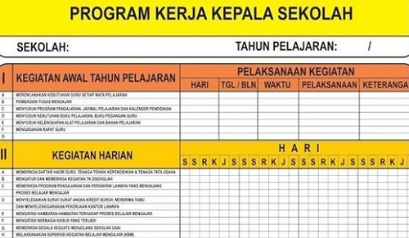
Gambar 1. Progam Kerja Kepala Sekolah

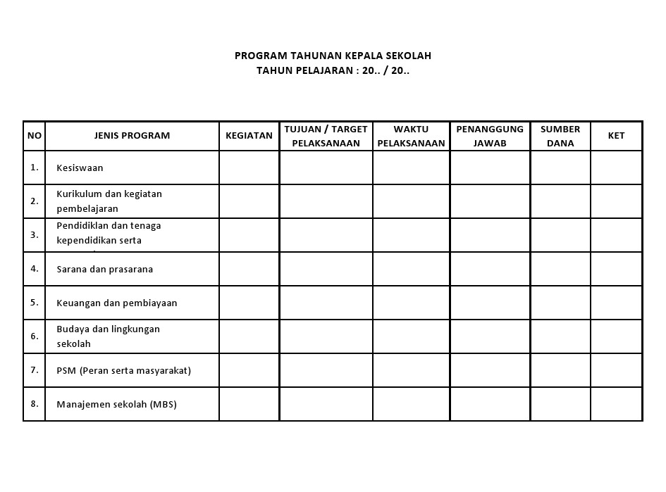

Gambar 2. Program Tahunan Kepala Sekolah

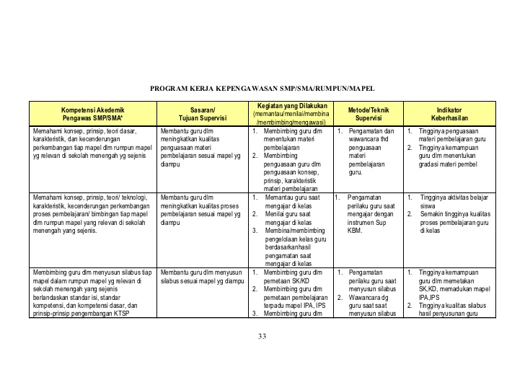

Gambar 3. Program Kerja Kepengawasan Sekolah

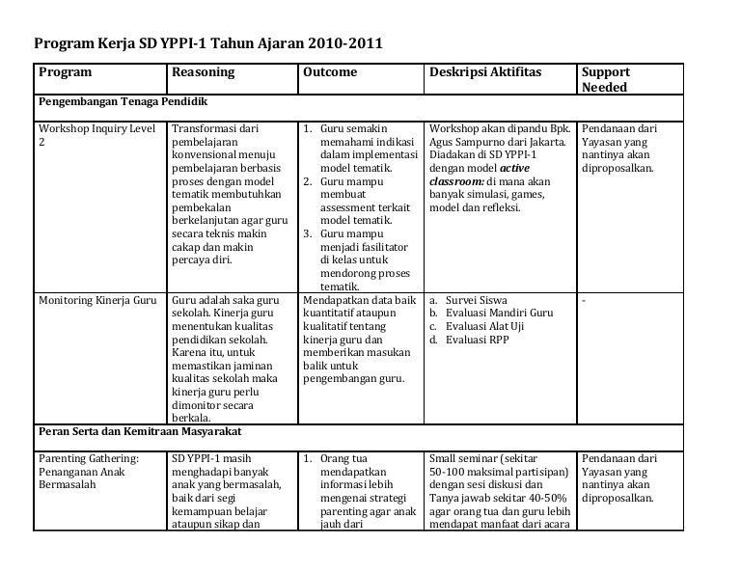
Gambar 4. Program Kerja Sekolah

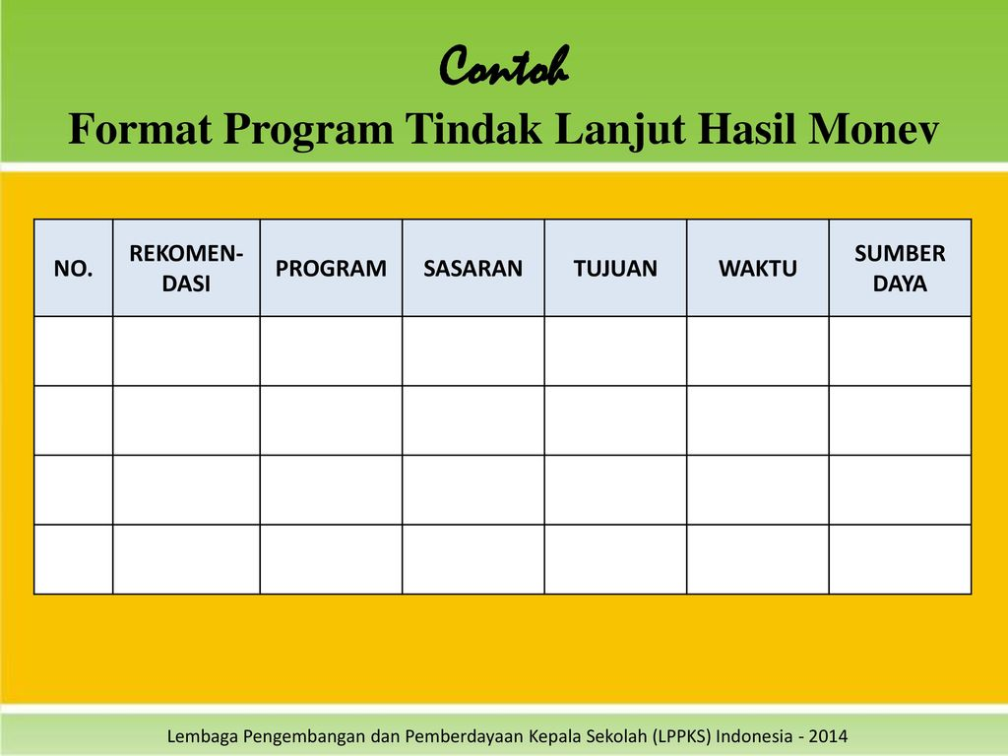

Gambar 5. Program Tindak Lanjut Sekolah
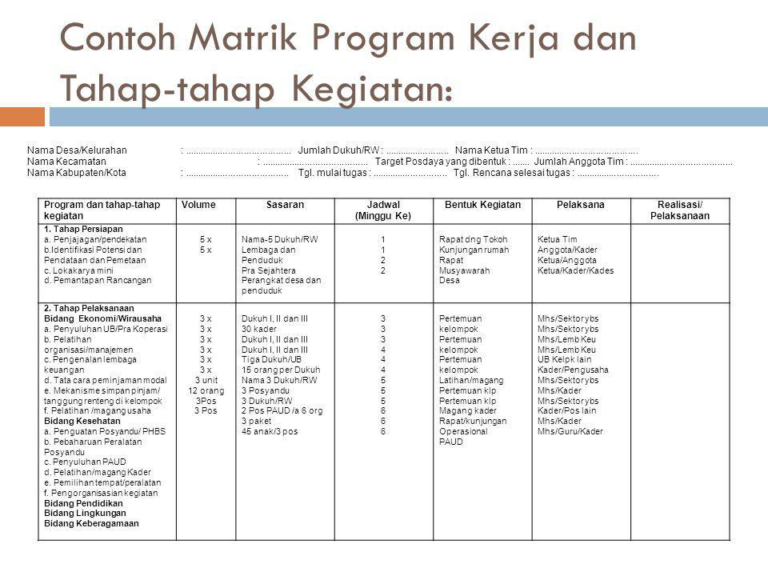
Gambar 6. Matriks Program Kerja Sekolah

- Indeks Tingkat Pencapaian Efektifitas, Efisiensi, Dan Produktivitas Manajemen Berbasis Sekolah dalam studi kasus.
(Lubis, 2015) Efektivitas adalah adanya kesesuaian antara orang yang melakukan tugas dengan sasaran yang dituju. Dengan demikian, efektivitas adalah bagaimana suatu organisasi berhasil mendapatkan atau memanfaatkan sumber daya mewujudkan tujuan operasional. Efektifitas pendidikan dalam tahap prosesnya pada das sollen dan dessein dengan indikator-indikator sebagai berikut :
- Indikator Input dapat meliputi : guru, fasilitas, perlengkapan, dan materi Pendidikan serta kapasitas manajemen.
- Indikator proses dapat meliputi : perilaku administrative, alokasi waktu guru, dan alokasi waktu peserta didik.
- Indikator out put dapat meliputi : hasil dari perolehan peserta didik seperti hasil dari prestasi belajar, sikap, keadila, dan persamaan.
- Indikator out come dapat meliputi : jumlah lulusan ketingkat pendidikan berikutnya, prestasi belajar di sekolah yang lebih tinggi dab pekerjaan serta pendapatan.
Efektivitas membandingkan antara rencara dengan tujuan yang dicapai, efesiensi lebih ditekankan pada perbandingan antara input atau sumber daya dengan output. Efektivitas sekolah berkaitan dengan beberapa faktor, diantaranya: tugas pokok, tercapainya tujuan, ketepatan waktu, dan adanya partisipasi aktif dari anggota.Efektivitas dapat dijadikan barometer untuk mengukur keberhasilan dalam dunia pendidikan. Dalam upaya pengukuran ini terdapat dua istilah yang perlu diperhatikan, yaitu validasi dan evaluasi.

Efisiensi merupakan usaha yang sangat penting dalam manajemen sekolah umumnya dihadapkan pada masalah kelangkaan sumber dana dan secara langsung berpengaruh terhadap kegiatan manajemen. Dalam dunia pendidikan dapat diartikan sebagai motivasi belajar yang tinggi, semangat kerja yang besar, kepercayaan berbagai pihak, dan pembiayaan, waktu dan tenaga sekecil mungkin akan tetapi hasil yang didapatkan maksimal.

Efisiensi dapat di bagi menjadi dua, yaitu :
- Efisiensi Internal
Efisiensi internal biasanya diukur dengan biaya-efektivitas. Setiap penilaian biaya efektivitas selalu memerlukan dua hal, yaitu penilaian ekonomik untuk mengukur biaya masukan (input) dan penilaian hasil pembelajaran (prestasi belajar, lama belajar, angka putus sekolah).
- Efisiensi Eksternal
Efisiensi eksternal adalah hubungan antara biaya yang digunakan untuk menghasilkan tamatan dan keuntungan kumulatif (individual, sosial, ekonomik, dan non-ekonomik) yang didapat setelah pada kurun waktu yang panjang diluar sekolah. Analisis biaya manfaat merupakan alat utama untuk mengukur efisiensi eksternal.

Efisiensi memiliki kaitan langsung dengan pendayagunaan sumber-sumber pendidikan yang terbatas secara optimal sehingga memberikan dampak yang optimal pula. Dikatakan suatu program pendidikan yang efisien cenderung ditandai dengan pola penyebaran dan pendayagunaan sumber-sumber pendidikan yang sudah ditata secara efisien mampu menyediakan keseimbangan antara penyediaan dan kebutuhan akan sumber-sumber pendidikan sehingga upaya pencapaian tujuan (effectiveness) tidak mengalami hambatan. Suatu kegiatan dikatakan efensien jika tujuan dapat dicapai secara optimal dengan penggunaan sumber daya yang minimal.

Produktivitas pendidikan dapat didefenisikan sebagai suatu kegiatan yang meninjau produktivitas sekolah dari segi keseluruhan administratif dimana layanan yang dapat diberikan dalam suatu proses pendidikan baik guru, kepala sekolah maupun pihak lain yang berkepentingan. Produktivitas merupakan perbandingan terbaik antara hasil yang diperoleh (output) dengan jumlah sumber yang dipergunakan (input). Produktivitas dapat dinyatakan dengan kuantitas maupun kualitas. Kuantitas output yaitu jumlah lulusan dari sekolah tersebut, sedangkan input yaitu jumlah tenaga kerja sekolah tersebut, dan sumber daya lainnya. Produktivitas dalam ukuran kualitas tidak dapat diukurkan dengan uang, hanya digambarkan dengan ketetapan penggunaan metode dan alat yang tersedia sehingga volume dan beban kerja dapat diselesaikan sesuai dengan waktu yang tersedia serta mendapatkan respon positif bahkan pujian dari orang lain atas hasil kerjannya.

(Thomas, 2016) Produktivitas sekolah mencakup tiga fungsi, yaitu keluaran administratif, keluaran perilaku dan keluaran ekonomi atau peningkatan nilai tambah. Keluaran administrasi ditunjukkan seberapa baik layanan yang dapat diberikan guru, kepala sekolah, karyawan dalam proses pendidikan. Seiring dengan bertambahnya waktu, semakin besar pula modal untuk pendidikan. Sekolah pun semakin berkembang seiring dengan besarnya tuntutan Pendidikan yang harus dikembangkan. Perubahan dalam intensitas tenaga kependidikan pun kemudian harus dilakukan dan disesuaikan dengan kebutuhan. Sehingga perlu diaplikasikan model ketrampilan mengajar yang bervariasi.

Produktivitas Pendidikan dapat di bagi dari tiga dimensi, yaitu :
- Meninjau produktivitas sekolah dari segi keluaran administartif, yaitu seberapa besar dan seberapa baik layanan yang dapat diberikan dalam proses Pendidikan, baik oleh guru kepala sekolah maupun pihak lain yang berkepentingan.
- Meninjau produktivitas dari segi keluaran perubahan perilaku, dengan melihat nilai-nilai yang diperoleh peserta didik sebagai suatu gambaran prestasi akademik yang telah dicapainya dalam periode belajar tertentu disekolah.
- Melihat produktivitas sekolah dari keluaran ekonomis yang berkaitan dengan pembiayaan layanan Pendidikan disekolah. Hal ini dapat mencakup “harga” layanan yang di berikan (pengorbanan) dan “perolehan” yang ditimbulkan oleh layanan itu atau disebut “peningkatan nilai baik”.

(Safaria, 2017) Produktivitas sekolah di sekolah dasar juga dapat dilihat dari kualitas kelulusan yang berupa prestasi dalam bidang akademik, dilihat dari perolehan hasil nilai kelulusan pada setiap tahunnya dan prosentase kelulusan. Sedangkan prestasi non akademik dilihat dari keberhasilan sekolah dalam berbagai lomba dan kejuaraan baik di bidang seni maupun olahraga. Produktivitas sekolah dipengaruhi tiga faktor internal yaitu :
- managerial processes menyangkut perencanaan organisasi, mengintegrasikan dan mengawasi segala kegiatan.
- Managerial leadership berhubungan dengan kepemimpinan, tujuan organisasi/sekolah, penyediaan kondisi kerja, peralatan yang mendorong bekerja lebih giat dan bersemangat.
- Motivation yaitu faktor faktor yang dapat memotivasi seseorang untuk bekerja lebih produktif, meningkatkan prestasi, meningkatkan efesiensi.
- Rangkuman

- Manajemen pendidikan merupakan sebuah pola untuk meningkatkan kualitas pendidikan. Manajemen sekolah merupakan salah satu faktor yang mempengaruhi kualitas pendidikan baik pada tingkat internasional. Manajemen sekolah secara langsung akan mempengaruhi dan menentukan efektif tidaknya kurikulum, berbagai peralatan belajar, waktu mengajar, dan proses pembelajaran. Oleh karena itu, upaya peningkatan kualitas pendidikan harus dimulai dengan pemahaman manajemen sekolah, disamping dari meningkatkan kualitas guru dan pengembangan sumber-sumber belajar.

- Manajemen berbasis sekolah merupakan paradigma baru pendidikan yang memberikan luas pada tingkat sekolah dalam kerangka kebijakan Pendidikan nasional. Manajemen berbasis sekolah merupakan revolusi dalam hal perubahan di dunia pendidikan. Keberhasilan implementasi Manajemen Berbasis Sekolah ( MBS ) dapat dilihat dari tiga dimensi yaitu : efektifitas, efisiensi, dan produktivitas. Dalam ketiga dimensi itu sangat berkaitan antara satu sama lain. Maka dari itu efektifitas, efisiensi, dan produktivitas harus ditetapkan sejak awal agar tujuan Pendidikan pada umumnya dapat merealisasikan berbagai program sekolah sehingga kekurangan atau kelemahan dapat di perbaiki, sedangkan kelebihannya dapat di pertahankan.

- Profil sekolah adalah laporan yang memberikan gambaran tentang sejarah, status, dan tujuan masa depan sebuah lembaga pendidikan. Setiap jenis laporan profil, informasi kontak harus disertakan informasi kontak mungkin tidak lebih dari sekedar alamat fisik biasanya nomor telepon atau nomor faks juga di masukkan ke dalam kontak dasar, bahkan dalam beberapa tahun terakhir email juga menjadi salah satu kontak penting dalam sebuah lembaga pendidikan.

- Visi merupakan tujuan akhir sekolah yang dicapai dalam jangka panjang. Sedangkan misi merupakan tujuan jangka menengah yang selanjutnya biasa dirinci dalam tujuan sekolah yang harus dicapai setiap tahun operasional

- Visi dan misi merupakan pedoman yangmendasari seluruh program atau bagian di sekolah/lembaga/ organisasi Visi, misi, dan tujuan sekolah saling terkait. Pencapaian visi dan misi sekolah merupakan makna pencapaian mutu sekolah. Mutu sekolah yang diharapkan dinyatakan dalam pernyataan visi dan misi.

- Pencapaian tujuan dapat dijadikan indikator untuk menilai kinerja sebuah organisasi.

- Nilai adalah salah satu bentuk penghargaan dalam melakukan suatu tindakan. Nilai itu sangat berpengaruh terhadap tingkah laku manusia baik secara individu, kelompok, maupun bermasyarakat.

- Program sekolah merupakan gabungan dari visi, misi, dan tujuan. Program adalah kumpulan kegiatan nyata, sistematis dan terpadu,dilaksanakan oleh satu instansi pemerintah atau lebih ataupun dalam rangka kerja sama dengan masyarakat.

- Efektivitas MBS berarti bagaimana MBS berhasil melaksanakan semua tugas pokok sekolah, menjalin partisipasi masyarakat, mendapatkan serta memanfaatkan sumber daya, sumber dana, dan sumber belajar untuk mewujudkan tujuan sekolah.

- Efisiensi MBS merupakan aspek penting dalam manajemen sekolah karena sekolah umumnya dihadapkan pada masalah kelangkaan sumber dana, dan secara langsung berpengaruh terhadap kegiatan manajemen.

- Produktivitas dalam dunia pendidikan berkaitan dengan keseluruhan proses penataan dan penggunaan sumber daya untuk mencapai tujuan pendidikan secara efektif dan efisien.

E. LATIHAN
Latihan
Petunjuk Latihan : Jawablah pertanyaan pilihan ganda berikut ini dengan mempelajari terlebih dahulu kegiatan bealajr di atas.

- Laporan yang memberikan gambaran tentang sejarah, status, dan tujuan masa depan sebuah lembaga pendidikan
- Profil diri
- Assesmen Sekolah
- Evaluasi diri
- Profil Sekolah

- Tujuan akhir sekolah yang dicapai dalam jangka panjang
- Visi
- Misi
- Strategi
- Tujuan

- Beberapa pernyataan yang hendaknya dipenuhi oleh suatu pernyataan visi, kecuali…
- Beroreintasi pada masa depan
- Dibuat berdasarkan kondisi/tren
- Mengekspresikan kreativitas
- Berdasar pada prinsip nilai yang diakui masyarakat

- Imajinasi moral yang menggambarkan profil sekolah yang di inginkan di masa datang
- Kreasi
- Strategi
- Visi
- Axtion

- Pernyataan tentang apa yang harus dikerjakan oleh Lembaga dalam usahanya mewujudkan visi…
- Visi
- Misi
- Strategi
- Sasaran

- Fungsi dari misi adalah sebagai berikut, kecuali……
- Sebagai pijakan dalam merumuskan suatu tujuan
- Sebagai tindakan korektif untuk mewujudkan misi
- Merupakan bentuk komitmen dari pihak-pihak yang berkepentingan
- Sebagai motivasi dan pembangkit semangat kebersamaan

- . Pencapaian tujuan dapat dijadikan indikator untuk menilai……….
a, Profil sekolah
b. kinerja organisasi
c. Pelaksanaan program
d. Evaluasi sekolah

- Tujuan harus serasi dan mengklarifikasikan….
- Visi, strategi dan tujuan
- Visi, misi dan sasaran
- Visi, misi dan nilai
- Visi, misi, dan strategi

- Salah satu bentuk penghargaan serta keadaan yang bermanfaat bagi manusia sebagai penentu dalam menilai atau melakukan suatu tindakan.,,,,,
- Visi
- Misi
- Strategi
- Nilai

- Rancangan dasar tentang satu pekerjaan, mengenai panduan pelaksanaan, tenggang waktu, pembagian tugas tanggung jawab, fasilitas prasarana dan semua perihal penting mencakup semua unsur untuk keberhasilan program…
- Program kerja
- Evaluasi diri
- Assesmen
- Kinerja

Kunci Jawaban
- D
- A
- B
- C
- B
- B
- B
- C
- D
- A

F. TES FORMATIF

Petunjuk :
Jawablah dengan singkat, tepat dan jelas pertanyaan nomor 1 – 5!
Soal :

- Jelaskan apa yang dimaksud dengan profil sekolah !

- Jelaskan yang dimaksud dengan visi dan apa pesyaratan sebuah visi ?

- Jelaskan yang dimaksud dengan misi dan apa persyaratan dari sebuah misi !

- Mengapa visi dan misi merupakan elemen penting dalam sebuah sekolah!

- Apa yang dimaksud dengan nilai dan sebutkan 3 hal yang terkait dengan nilai !

Kunci Jawaban:
- Profil sekolah adalah laporan yang memberikan gambaran tentang sejarah, status, dan tujuan masa depan sebuah lembaga pendidikan Sebuah profil lembaga Pendidikan dapat sesingkat satu halaman atau mengandung data yang cukup untuk mengisi beberapa halaman. Setiap jenis laporan profil, informasi kontak harus disertakan informasi kontak mungkin tidak lebih dari sekedar alamat fisik biasanya nomor telepon atau nomor faks juga di masukkan ke dalam kontak dasar, bahkan dalam beberapa tahun terakhir email juga menjadi salah satu kontak penting dalam sebuah lembaga pendidikan.

- Visi merupakan tujuan akhir sekolah yang dicapai dalam jangka panjang.. Beberapa persyaratan yang hendaknya dipenuhi oleh suatu pernyataan visi :
- Berorientasi pada masa depan.
- Tidak dibuat berdasar kondisi atau tren saat ini.
- Mengekspresikan kreativitas.
- Berdasar pada prinsip nilai yang mengandung penghargaan bagi masyarakat.
- Memperhatikan sejarah, kultur, clan nilai organisasi meskipun ada perubahan terduga.
- Mempunyai standard yang tinggi, ideal serta harapan bagi anggota lembaga.
- Memberikan klarifikasi bagi manfaat Lembaga serta tujuan-tujuannya.
- Memberikan semangat dan mendorong timbulnya dedikasi pada Lembaga.
- Menggambarkan keunikan Lembaga dalam kompetisi serta citranya.
- Bersifat ambisius serta menantang segenap Lembaga anggota.
- Berisi “To Be”

- Misi merupakan sesuatu yang nyata untuk dituju serta dapat pula memberikan petunjuk garis besar cara pencapaian visi. Pernyataan misi memberikan keterangan yang jelas tentang sesuatu yang ingin dituju serta memberikan keterangan tentang bagaimana cara Lembaga bekerja.
Adapun fungsi dari misi yaitu :
- Sebagai pijakan dalam merumuskan suatu tujuan.
- Sebagai tindakan nyata untuk mewujudkan suatu misi.
- Merupakan bentuk komitmen dari pihak-pihak yang berkepentingan.
- Sebagai alat untuk mengarahkan perumusan strategi dan pelaksanaan.
- Sebagai motivasi dan pembangkit semangat kebersamaan dalam organisasi.
- Berisi “To be”

- Visi dan misi merupakan elemen penting dalams ebuahs ekolah karena visi dan misi digunakan agar dalam operasionalnya bergerak pada track yang diamanatkan oleh para kepentingan dan berharap mencapai kondisi yang diinginkan dimasa yang akan datang

- Nilai adalah salah satu bentuk penghargaan serta keadaan yang bermanfaat bagi manusia sebagai penentu dalam menilai atau melakukan suatu tindakan. 3 Hal pokok yang terkait dengan nilai adalah:

- Nilai yang terlihat atau jelas : seperti slogan, simbol-simbol, atau yang lainnya terlihat oleh kasat mata.
- Nilai yang tidak terlihat : seperti tingkah laku, gerak-gerik.
- Kepercayaan yang tertanam dan menjadi acuan dalam bertindak ataupun bertingkah laku.

Kunci Jawaban:
Pedoman Penskoran::
No 1 Skor maksimal 5
No 2 Skor maksimal 5
No 3 Skor maksimal 5
No 4 Skor maksimal 5
No 5 Skor maksimal 5
Total skor = 25
Penilaian = (Jumlah skor diperoleh /2,5) x 10

- VIDEO TUTORIAL

Untuk meningkatkan pemahaman maka video tutorial mengenai Konsep Efektifitas, Efisiensi dan Produktivitas Sekolah ini dapat dijadikan sebagai sumber belajar dan dapat diunduh melalui
https://youtu.be/OZI3Tjh5VkQ

- PENGAYAAN

Untuk mengembangkan pemahaman lebih lanjut, maka kita akan memperkaya pemahaman dengan menganalisis artikel jurnal penelitian dengan judul :
Faktor determinan Produktivitas Sekolah
Oleh: Partono Thomas
Dalam Jurnal Penelitian dan Evaluasi pendidikan Vol 7 No 1 Tahun 2013
Pada http: https://journal.uny.ac.id/index.php/jpep/article/view/1361

- FORUM

Setelah melakukan kajian pada artikel pengayaan maka pengalaman belajar selanjutnya adalah diskusikan hal-hal esensial apa yang dapat ditarik atas artikel tersebut?

- Daftar Pustaka

Calam, A., & Qurniati, A. (2016a). MERUMUSKAN VISI DAN MISI LEMBAGA PENDIDIKAN, 15, 54. Retrieved from https://prpm.trigunadharma.ac.id/public/fileJurnal/hp1k6 MakalahFuturologi.pdf
Calam, A., & Qurniati, A. (2016b). MERUMUSKAN VISI DAN MISI LEMBAGA PENDIDIKAN, 15, 57. Retrieved from https://prpm.trigunadharma.ac.id/public/fileJurnal/hp1k6 MakalahFuturologi.pdf
Lubis, R. (2015). EFEKTIVITAS DAN EFISIENSI PELAKSANAAN MANAJEMEN BERBASIS KOMPOTENSI DALAM MENCAPAI TUJUAN SEKOLAH, 6, 162. Retrieved from http://jurnal.iain-padangsidimpuan.ac.id/index.php/JP/article/download/182/164
Safaria, V. (2017). PENGARUH KEPEMIMPINAN KEPALA SEKOLAH DAN KINERJA GURU TERHADAP PRODUKTIVITAS SEKOLAH PADA SEKOLAH DASAR, 4. Retrieved from http://jurnal.untan.ac.id/index.php/jpdpb/article/view/20111/16510
Sukaningtyas, D., Satori, D., & Sa’ud, U. S. (2017a). PENGEMBANGAN KAPASITAS MANAJEMEN SEKOLAH DALAM MEMBANGUN PEMAHAMAN VISI DAN MISI. Cakrawala, 257. Retrieved from https://media.neliti.com/media/publications/95462-none-78edb0a6.pdf
Sukaningtyas, D., Satori, D., & Sa’ud, U. S. (2017b). PENGEMBANGAN KAPASITAS MANAJEMEN SEKOLAH DALAM MEMBANGUN PEMAHAMAN VISI DAN MISI. Cakrawala, 15, 259. Retrieved from https://media.neliti.com/media/publications/95462-none-78edb0a6.pdf
Susanto, R. (2018). PENGKONDISIAN KESIAPAN BELAJAR UNTUK PENCAPAIAN HASIL BELAJAR DENGAN GERAKAN SENAM OTAK, 3, 63. Retrieved from http://ejurnal.esaunggul.ac.id/index.php/EDU/article/view/2504/2148
Susanto, R., Febrianti, N., Husna, N. I., Putri, A. A., Umri, C. A., Ramadhanti, D., & Dwiyanti, K. (2018). GERAKAN LITERASI PEDAGOGIK BAGI GURU UNTUK PENINGKATAN MUTU PEMBELAJARAN DI SDN DURI KEPA 17 PAGI DAN SDN JELAMBAR BARU 01 PAGI, 5, 34. Retrieved from http://ejurnal.esaunggul.ac.id/index.php/ABD/article/view/2455/2109
Thomas, P. (2016). FAKTOR DETERMINAN PRODUKTIVITAS SEKOLAH, 67. Retrieved from https://journal.uny.ac.id/index.php/jpep/article/view/1361/1130

ttps://www.google.com/search?q=format+program+sekolah&safe=strict&tbm=isch&source=iu&ictx=1&fir=uRDpWgKtQukRDM%253A%252Cc13MVQXr5hxd_M%252C_&vet=1&usg=AI4_-kSu6biSLm_dlB6NhfQ6yguxX9OQ5Q&sa

Mulyasa, E. 2014. Manajemen Berbasis Sekolah, Konsep, Strategi dan Implementasi., Bandung: PT Remaja Rosdakarya.

